XTreme Fitness

Anna Jensen
WebH125-2
Media College Denmark
24/08-2026

Github: annajensen1804/Xtreme-Fitness

Jeg bekræfter hermed, at jeg selvstændigt og uden uretmæssig hjælp har udviklet det afleverede eksamensprojekt i overensstemmelse med gældende regler for prøven.

1. Vurdering af egen indsats
Jeg synes, at projektet har hjulpet mig med at genopfriske og systematisere mine programmeringsfærdigheder i React samt givet mig et generelt overblik over, hvordan man arbejder på et projekt.
Jeg brugte længere tid på nogle opgaver, derfor nåede ikke at lave hele projekt færdigt. På den anden side fik jeg muligheden for at udvikle mig fagligt, da jeg brugte ekstra tid på at undersøge noget. For eksempel, har jeg lært og implementeret i mit projekt lazy loading i DataLoader med en special component Suspence. Jeg brugte også længere tid på et lave dynamisk indhold i komponenterne, så det bliver nemmere at genbruge dem (billeder i Header, “Om os” sektion).
Jeg synes, jeg skal finde en bedre måde på at starte projektet og forbinde det med GitHub. Det opståd nemlig mange fejl i starten, da jeg prøvede at forbinde projektet med GitHub.
2. Tidsplan og proces
Jeg har brugt GitHub Projects til at bevare overblikket over min proces. Screenshots er vedlagt i bilaget.
Jeg har lagt meget vægt på at prioritere mine opgaver. Derfor er min løsning er mobile-first og opfylder designmæssige krav. Da forsiden er vigtigt for kunden, sørgte jeg at den ville have et færdigt udseende, selvom nogle sektioner manglede. Mht til funktionelle, har jeg sørget for at komme omkring get, post, put og delete-requests, dvs har Backoffice fået en høj prioritet. For at vise, hvordan backoffice-administration påvirker sideindhold, har jeg prioreteret at lave Blog-sektion, hvor sidste opdateret blogindlæg vises. Jeg har pga tidsmangel nedprioriteret nogle sektioner, hvor data skal hentes fra API (services, reviews, subscriptions, employees) og kontaktformular. Samtidig lavede jeg dataloader for alle af dem og viste hvordan jeg håndterer data i Exercises-komponent.
3. Tech stack
I mit projekt har jeg anvendt React som frontend-framework og CSS Modules til styling af mine komponenter. Jeg har også brugt Toastify-biblioteket til at vise succes-meddelelser.

4. Faglige valg og dokumentation
I mit projekt har jeg fokuseret på en modulær arkitektur ved at opdele brugerfladen i genanvendelige komponenter og specifikke sektioner, som samles på de respektive sider. Dette sikrer en ren kodestruktur og gør det nemmere at vedligeholde applikationen. Data overføres dynamisk til disse komponenter via props, hvilket gør dem fleksible og uafhængige.
Jeg har anvendt useState-hooket i Exercises-komponent til at sæt slides i slideren og modal vindue i Backoffice, useLocation-hooket I Header-komponent til at sæt dynamisk header-billeder. Jeg har også brugte castom hook useCrud til at lave post, put og delete-requests.
6. Anvendelse af tredjepart og AI
Jeg har brugt AI som et effektivt værktøj til fejlfinding i koden (f.eks. når jeg glemte at sende props) samt til at sparre om logikken bag mere komplekse funktioner ligesåm lazy loading i DataLoader. Da jeg skulle lave slider, bestemte jeg at bruge Swiper-biblioteket. Men der opståd konflikter i css, som jeg ikke kunne løse hurtigt. Derfor har jeg bedt AI om at lave en klassisk slider for mig i stedet Swiper-biblioteket.
Jeg har ikke blot kopieret koden, men har aktivt tilpasset AI-genererede løsninger til min egen kodestruktur og sikret mig en fuld forståelse af funktionaliteten.

Bilag 1
Dag 1 Start | 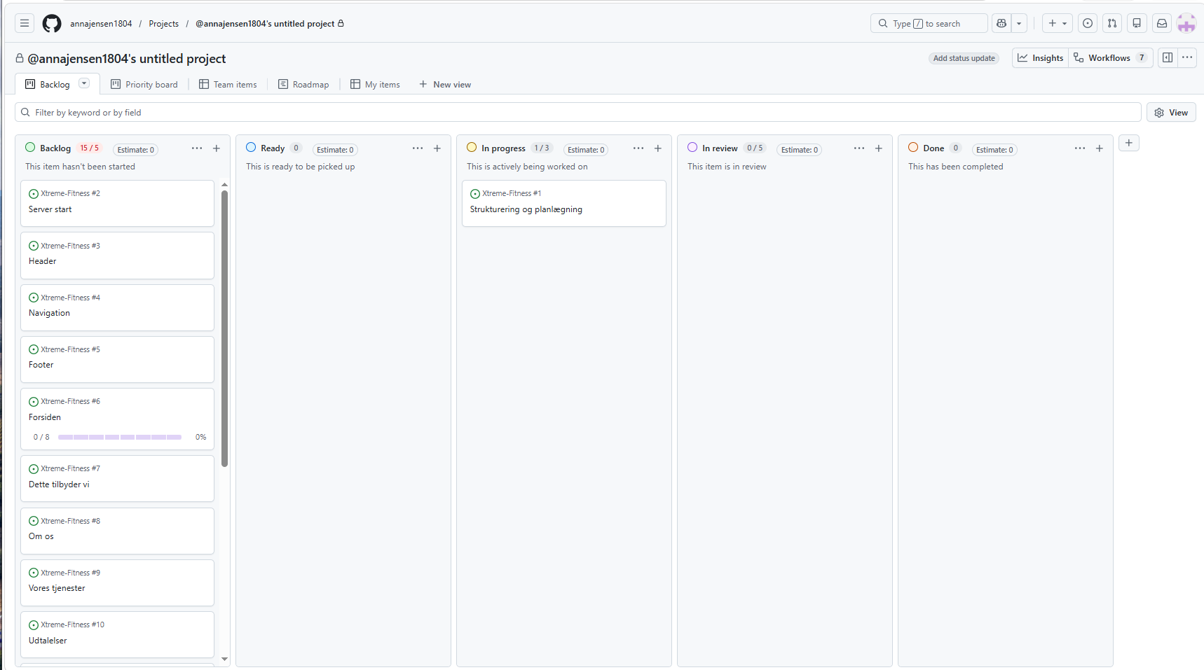
Dag 1 Slut | 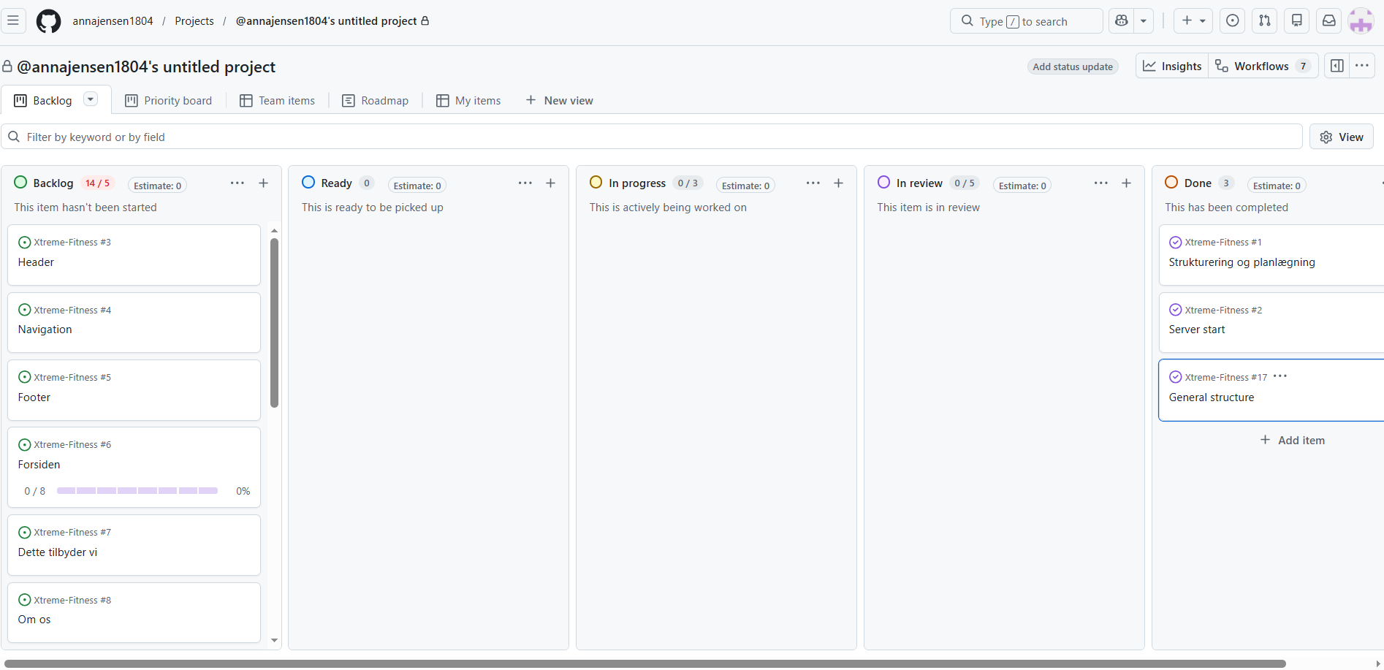
Dag 2 Start | 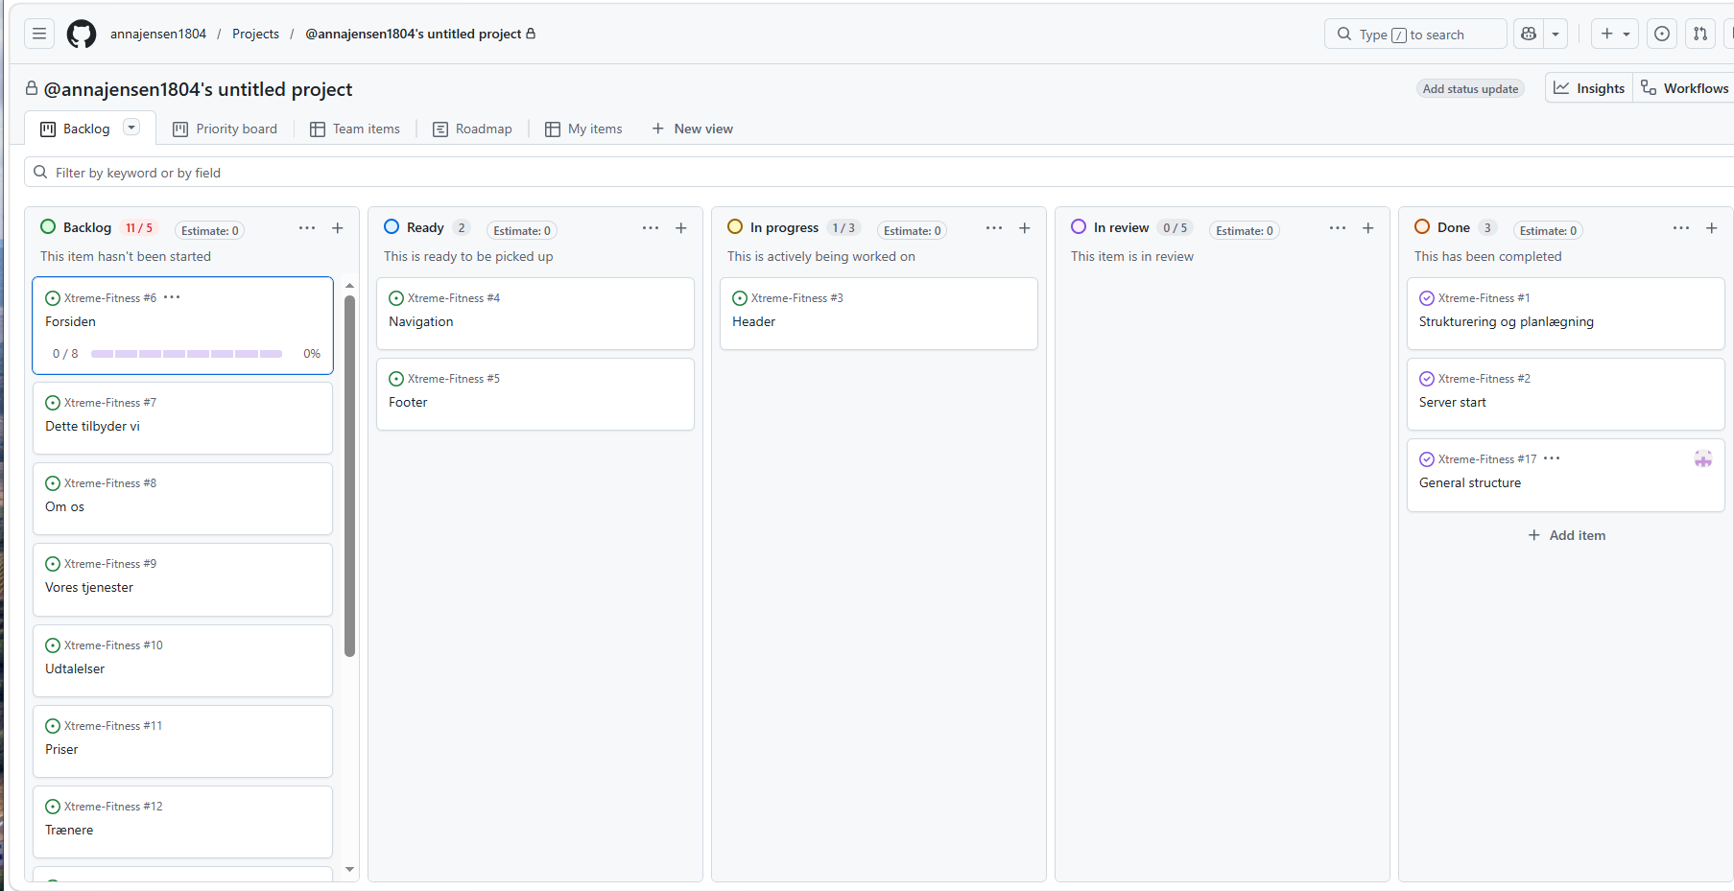
Dag 2 Slut | 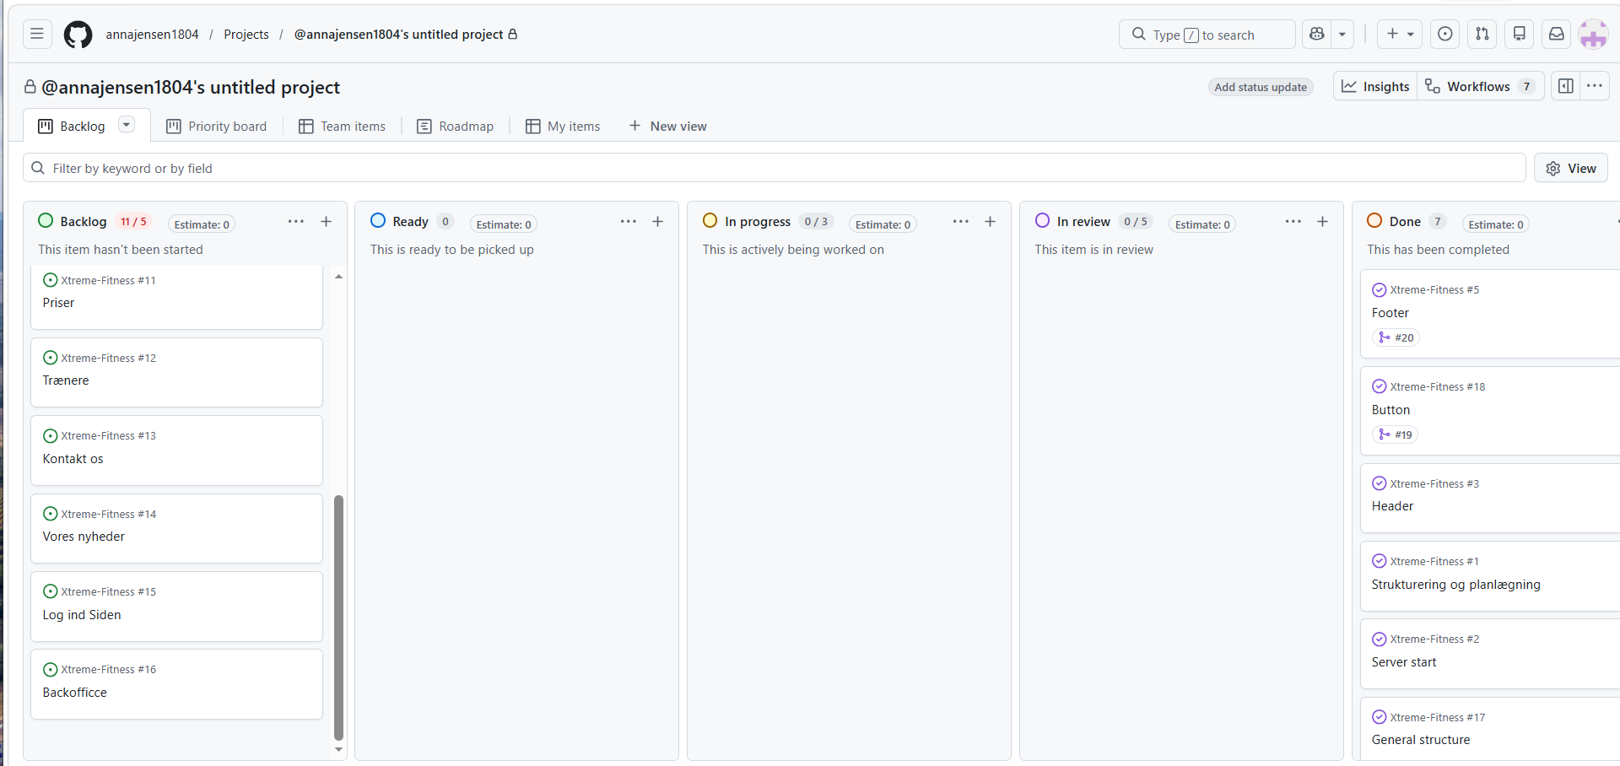
Dag 3 Start | 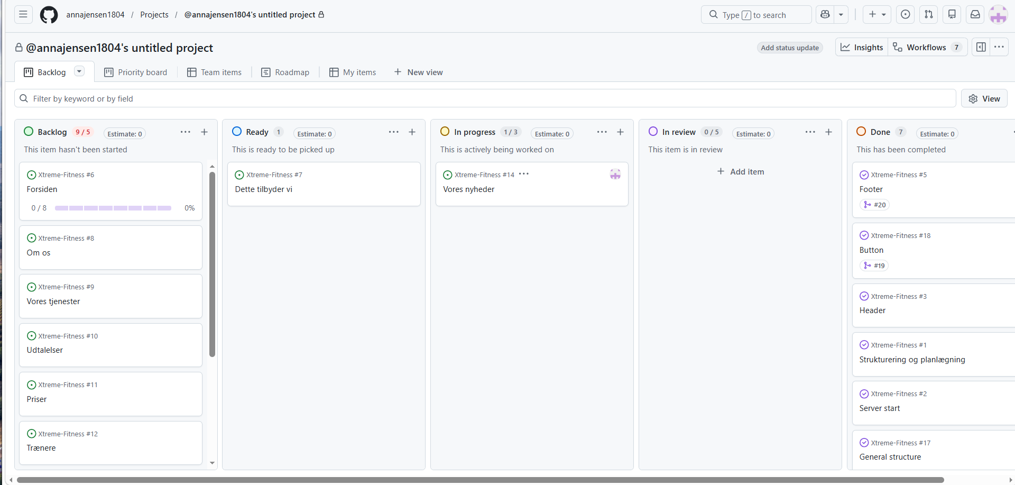
Dag 3 Slut | 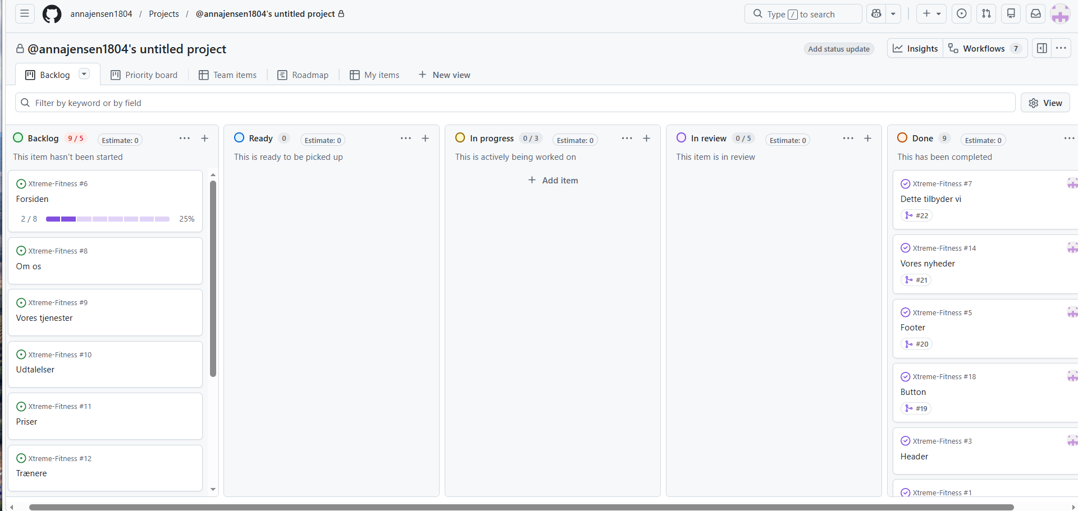
Dag 4 Start | 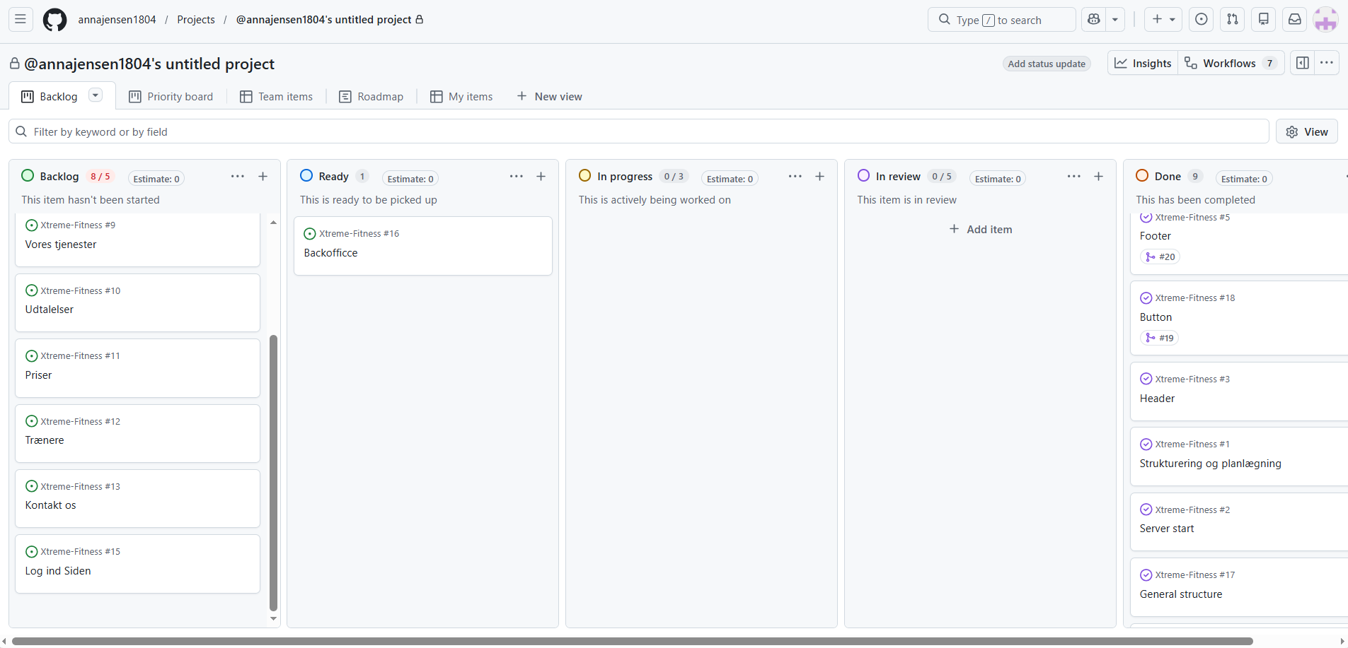
Dag 4 Slut | 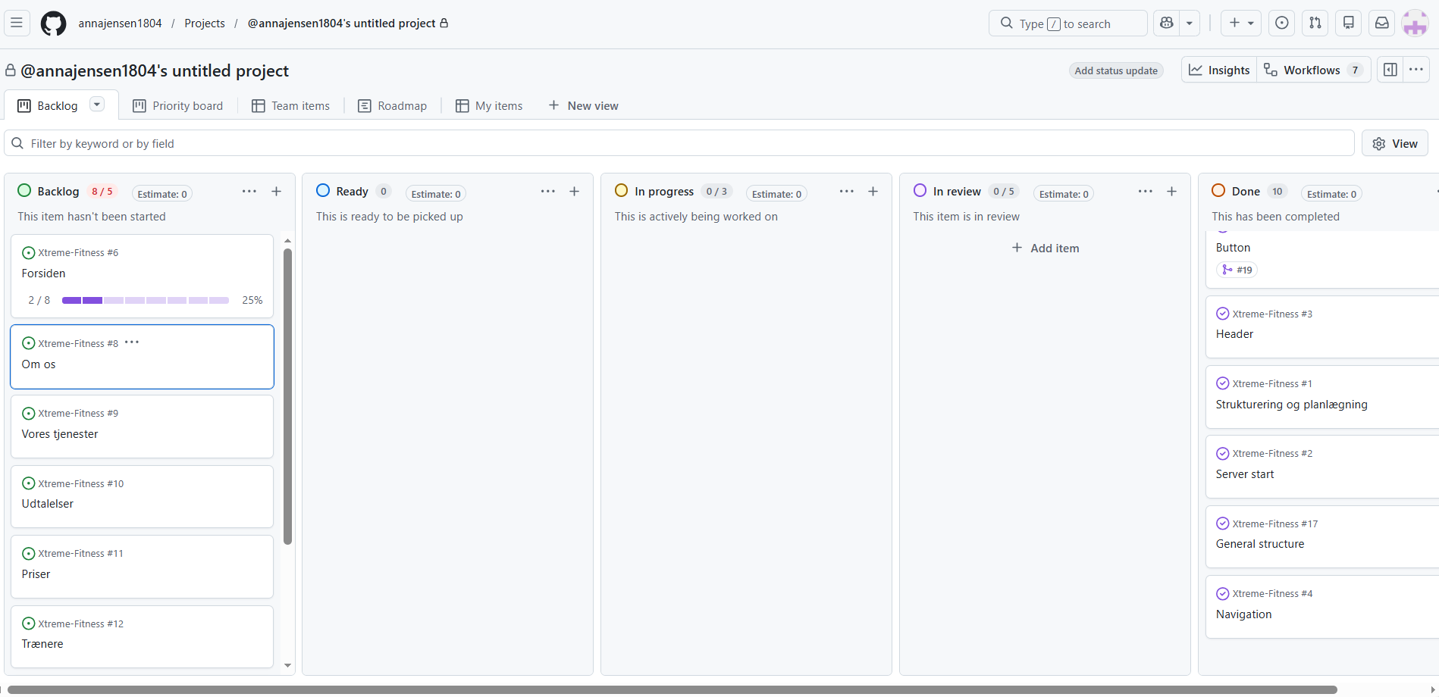
Dag 5 Start | 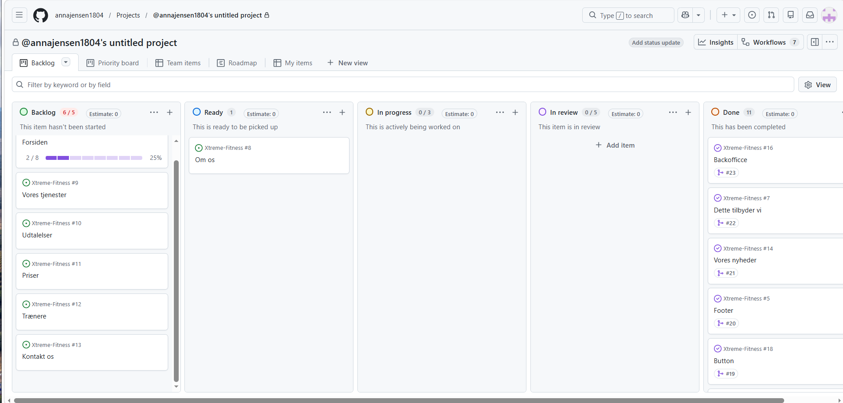
Dag 5  Slut | 